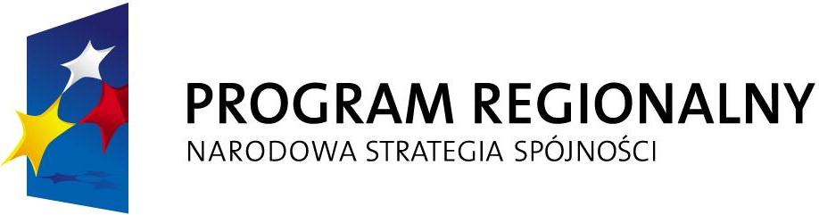 |  | 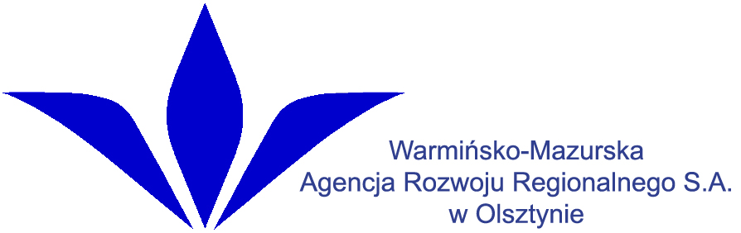 | 

LISTA PROJEKTÓW DO DOFINANSOWANIA
Załącznik nr 1 do Uchwały Nr 61/627/08/III
Zarządu Województwa Warmińsko-Mazurskiego
z dnia 2 grudnia 2008 r.
NA DZIEŃ 21 LISTOPADA 2008 R.
Działanie 1.1 Wzrost konkurencyjności przedsiębiorstw
Poddziałanie 1.1.5 „Wsparcie MŚP - promocja produktów i procesów przyjaznych dla środowiska”

Lp. | Numer wniosku | Nazwa  Beneficjenta | Tytuł projektu | Suma punktów (ocena merytoryczna + strategiczna, po przeliczeniu) | Wnioskowana kwota | Całkowita kwota projektu
1. | WND-RPWM.01.01.05-28-005/08 | WASIAK TECHNOLOGY Sp. z o.o. | Uruchomienie ekologicznej podoczyszczalni ścieków przemysłowych | 94,54 % | 400 000,00 | 978 440,00
2. | WND-RPWM.01.01.05-28-022/08 | WZU- PiH "SPOMER" Sp. z o.o. | Wzrost konkurencyjności WZU- PiH Spomer Sp. z o.o. poprzez usprawnienie i unowocześnienie procesów zbierania, transportu i ewidencji odpadów komunalnych | 94,54 % | 116 000,00 | 283 040,00
3. | WND-RPWM.01.01.05-28-026/08 | Zakład Stolarski "ORiSTO" | Odpady produkcyjne źródłem ciepła dla produkcji | 94,54 % | 1 999 719,99 | 5 573 814,00
4. | WND-RPWM.01.01.05-28-009/08 | PPH Jarosław Cierniewski | Wdrożenie procesów przyjaznych dla środowiska poprzez zakup maszyn produkcyjnych do przerobu odpadów pianki i włókniny | 92,72 % | 265 300,00 | 647 332,00
5. | WND-RPWM.01.01.05-28-012/08 | Apex Land Marek Adamczyk | Zakup i zainstalowanie kotłów CO na paliwo ekologiczne oraz termoizolacja hotelu, restauracji i SPA AZZUN | 91,81 % | 440 314,75 | 1 074 367,99
6. | WND-RPWM.01.01.05-28-024/08 | Szkłoland Sp. z o.o. | Wdrożenie eko-innowacyjnych technologii przyjaznych środowisku naturalnemu przez Szkłoland Sp. z o.o. | 90 % | 615 000,00 | 1 500 600,00
7. | WND-RPWM.01.01.05-28-027/08 | Firma Usługowa STANISZEWSCY Staniszewski, Kulis Sp.J. | Poprawa konkurencyjności przedsiębiorstwa poprzez inwestycję z zakresu ochrony środowiska naturalnego - zakup dwóch urządzeń do recyklingu odpadów pobetonowych | 87,09 % | 270 000,00 | 658 800,00
8. | WND-RPWM.01.01.05-28-029/08 | Przedsiębiorstwo Usług Komunalnych Sp. z o.o. | Rozbudowa istniejącego przedsiębiorstwa poprzez pozyskanie innowacyjnych technologii z zakresu odzysku i segregacji odpadów | 86,36 % | 1 150 000,00 | 2 806 000,00
9. | WND-RPWM.01.01.05-28-006/08 | Spółdzielnia mieszkaniowa "Pojezierze" w Olsztynie | Wdrożenie nowych technologii w kotłowni osiedlowej w Słupach | 85,45 % | 810 000,00 | 1 976 400,00
10. | WND-RPWM.01.01.05-28-013/08 | Przedsiębiorstwo Usług Komunalnych Sp. z o.o. | Rozbudowa istniejącego przedsiębiorstwa poprzez pozyskanie innowacyjnych technologii z zakresu segregacji odpadów do zakładu w Morlinach | 83,63 % | 412 500,00 | 1 006 500,00
11. | WND-RPWM.01.01.05-28-019/08 | Meblarska Spółdzielnia Inwalidów "Zgoda" w Giżycku | Ograniczenie emisji pyłów do powietrza poprzez zakup instalacji odpylania | 82,72 % | 160 000,00 | 390 400,00
12. | WND-RPWM.01.01.05-28-002/08 | Piotr Andrzej Michalak Alfa Agri Michalak | Zakup energooszczędnego pieca na biomasę oraz przyzakładowa oczyszczalnie ścieków socjalno - bytowych | 81,81 % | 149 356,50 | 364 429,86
13. | WND-RPWM.01.01.05-28-011/08 | "PREFABET EŁK" Sp. z o.o. | Termomodernizacja budynków produkcyjnych | 81,63 % | 935 945,77 | 6 903 847,67
14. | WND-RPWM.01.01.05-28-014/08 | Przedsiębiorstwo Produkcyjno – Handlowo - Usługowe DOLUX-M Leszek Lubiejewski | Ograniczenie emisji pyłów do powietrza poprzez zakup instalacji odpylania | 78,9 % | 127 500,00 | 311 100,00
15. | WND-RPWM.01.01.05-28-004/08 | PROREST Sp. z o.o. | Modernizacja systemu ciepłowniczego dla obiektu użytkowego - Siedlisko Morena, zintegrowany system ciepłowniczy oparty o odnawialne źródła energii | 74,54 % | 280 000,00 | 683 200,00
16. | WND-RPWM.01.01.05-28-001/08 | CENTBET S.J. Marzena i Romuald Centkowscy | Wdrożenie technologii zagospodarowania odpadów budowlanych, obejmującej dalsze wykorzystanie, odzysk i recykling | 71,27 % | 2 000 000,00 | 4 880 000,00
17. | WND-RPWM.01.01.05-28-008/08 | Zakład Samochodowy Jerzy Ruch | Termomodernizacja i ograniczenie emisji zanieczyszczeń gazowych i pyłowych w Zakładzie Samochodowym Jerzy Ruch | 68,54 % | 191 710,45 | 467 773,52
18. | WND-RPWM.01.01.05-28-010/08 | Ostróda Recycling Edyta Jaskółowska | Inwestycja w Kompleksową Gospodarkę Odpadami, jako sposób na czyste środowisko w województwie Warmińsko – Mazurskim | 68,54 % | 510 500,00 | 1 259 040,00
 | SUMA |  |  |  | 10 833 847,46 | 31 765 085 ,04

Całkowita alokacja przeznaczona do zakontraktowania na rok 2008 w ramach w/w Poddziałania wynosi 25 000 000,00 PLN

Sporządził:
Imię i nazwisko Przewodniczącego Komisji Oceny Projektów:

Data:. | Podpis:

Podpisy Członków Zarządu WMARR S.A
Data: | Podpis:

